- 排序算法有哪些？

冒泡排序、快速排序、选择排序、插入排序、堆排序算法
- 最快的排序算法是哪个？
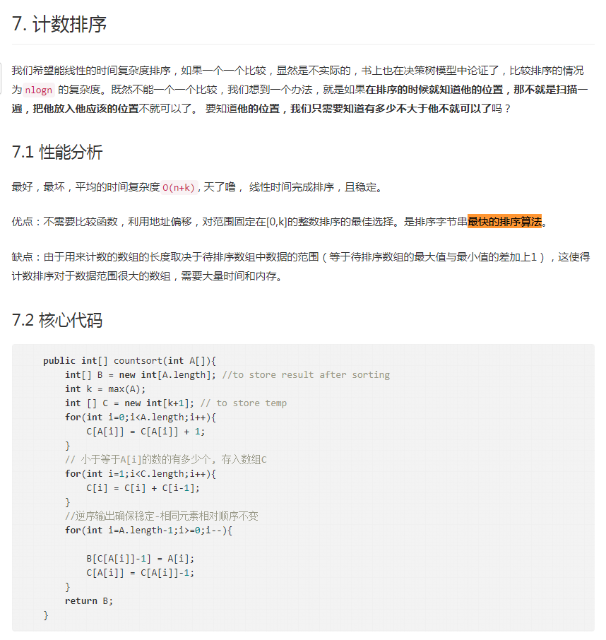
- 手写一个冒泡排序
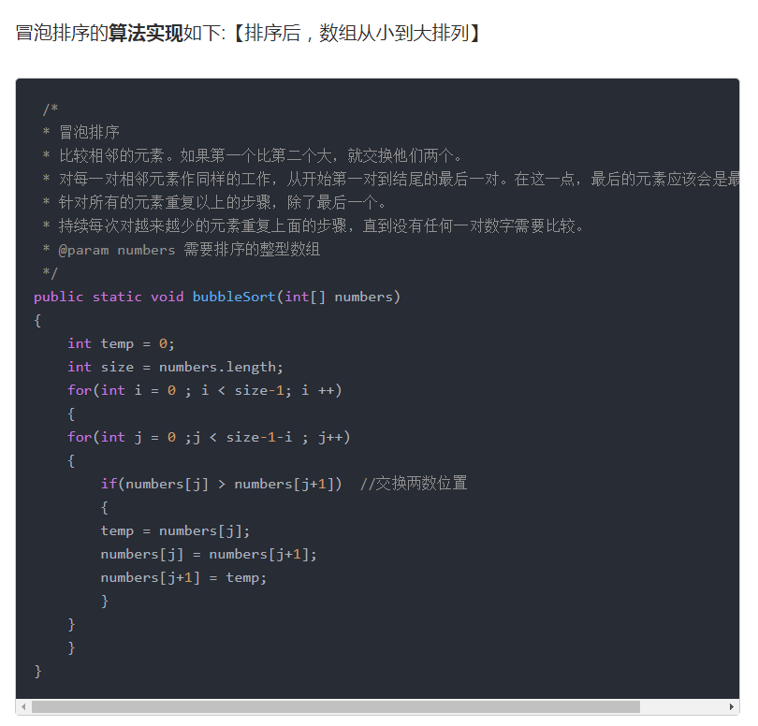
- 手写快速排序代码
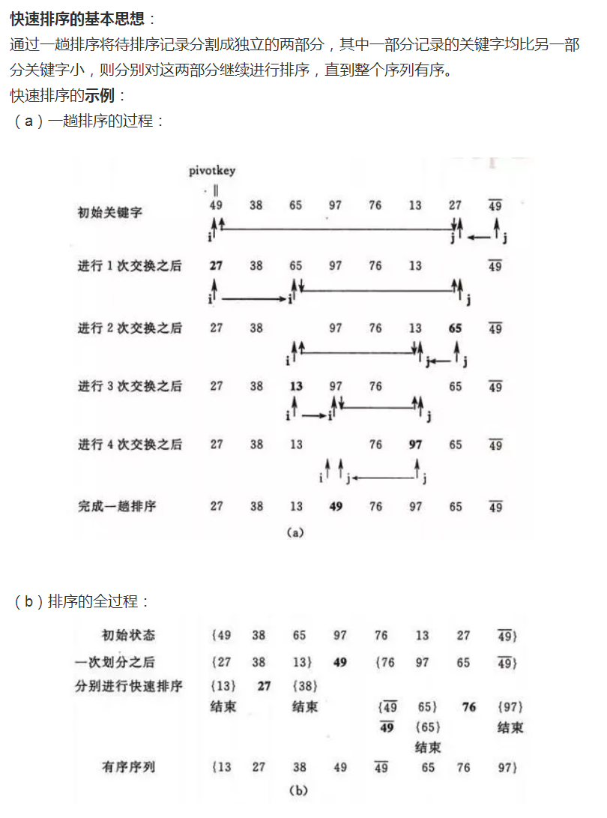

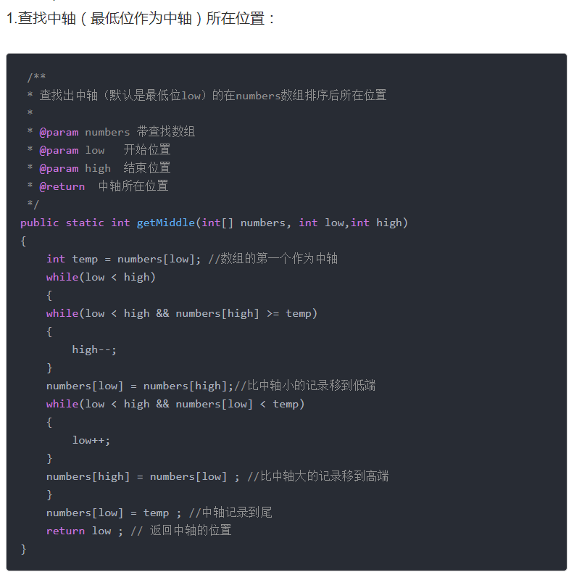
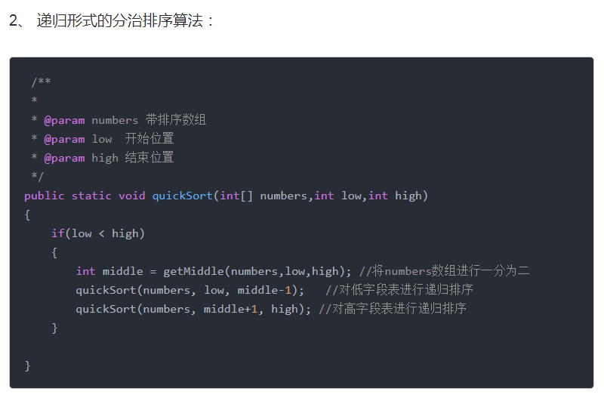
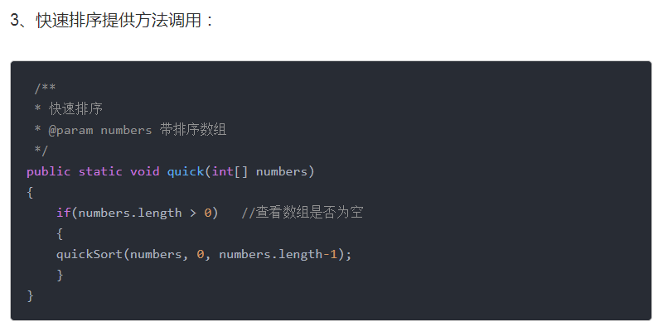

- 快速排序的过程、时间复杂度、空间复杂度
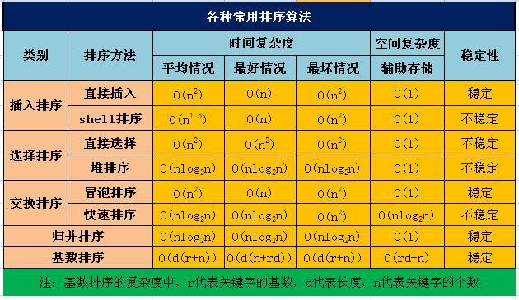

- 手写堆排序
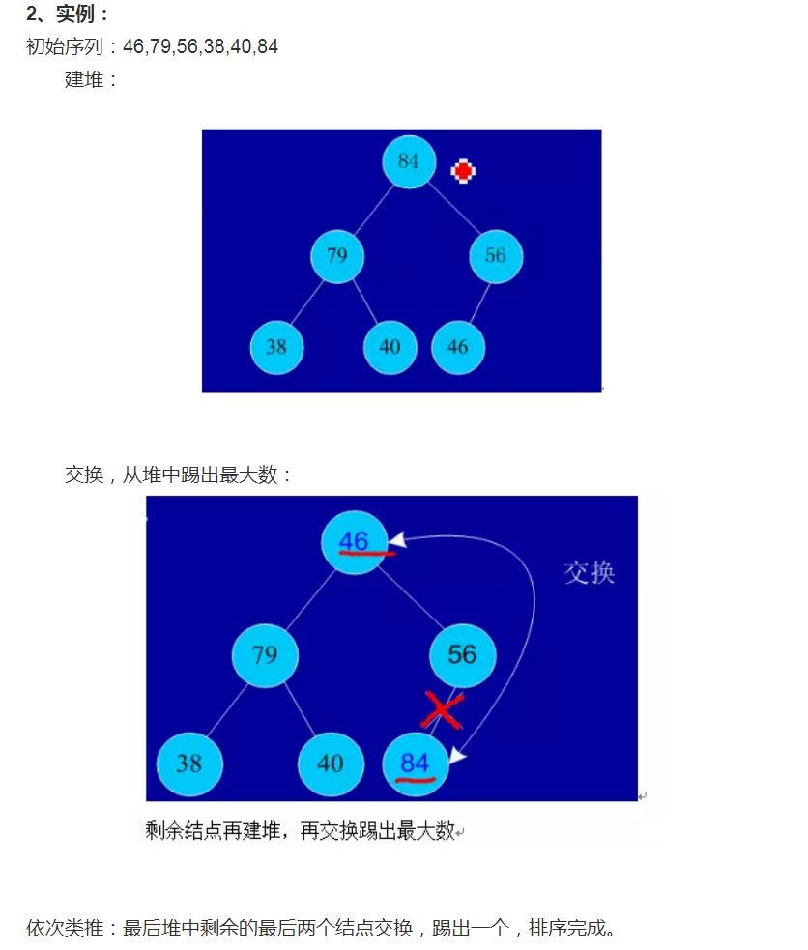
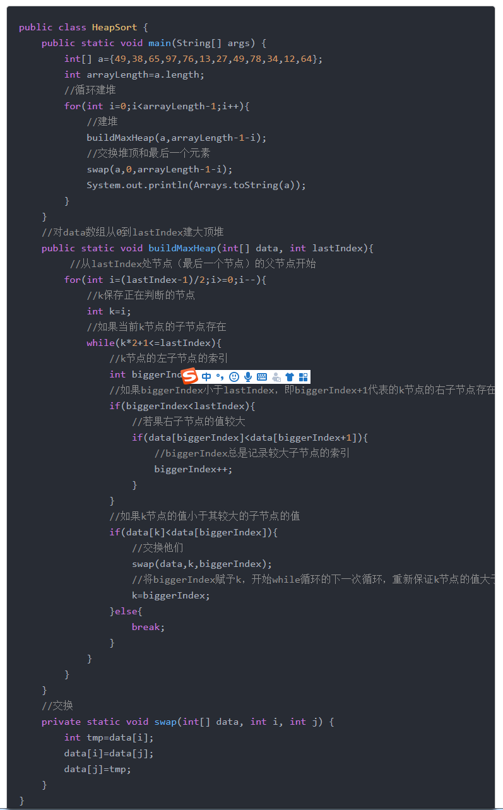

- 堆排序过程、时间复杂度及空间复杂度
同5问题
- 写出你所知道的排序算法及时空复杂度，稳定性
同5问题
- 二叉树给出根节点和目标节点，找出从根节点到目标节点的路径
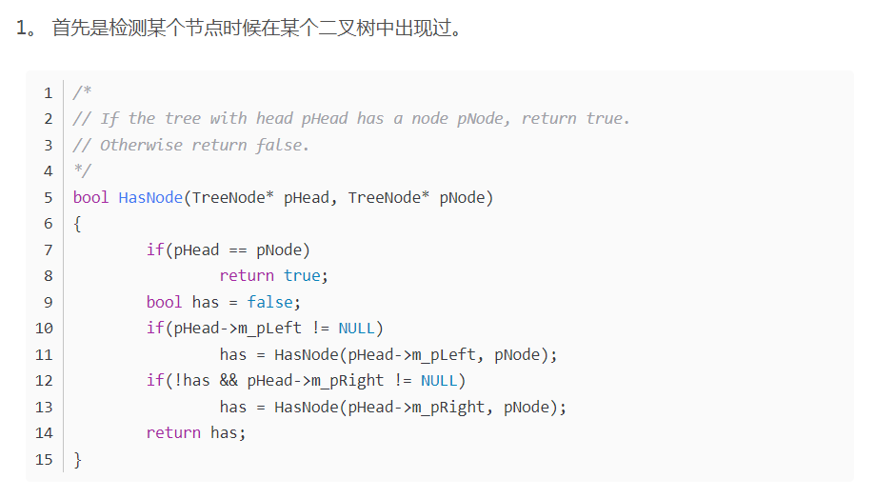
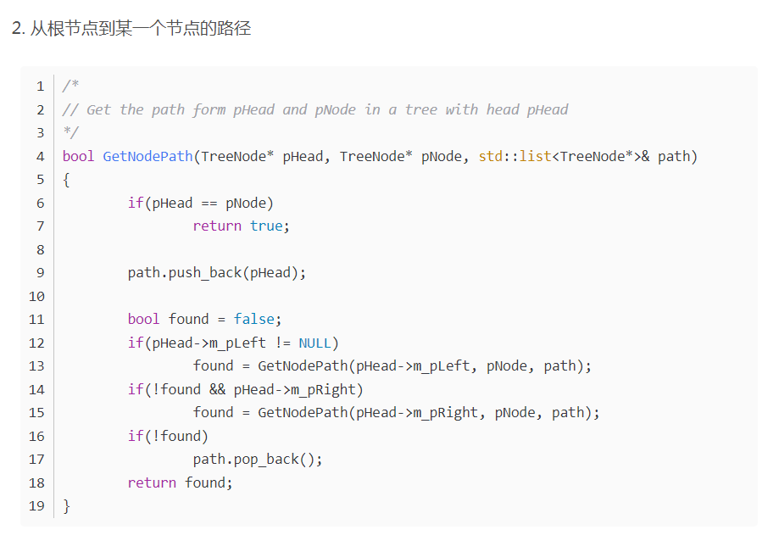

- 给阿里2万多名员工按年龄排序应该选择哪个算法？
- GC算法(各种算法的优缺点以及应用场景)
https://www.jianshu.com/p/8c915179fd02

- 蚁群算法与蒙特卡洛算法
- 子串包含问题(KMP 算法)写代码实现
- 一个无序，不重复数组，输出N个元素，使得N个元素的和相加为M，给出时间复杂度、空间复杂度。手写算法
- 万亿级别的两个URL文件A和B，如何求出A和B的差集C(提示：Bit映射->hash分组->多文件读写效率->磁盘寻址以及应用层面对寻址的优化)
- 百度POI中如何试下查找最近的商家功能(提示：坐标镜像+R树)。
- 两个不重复的数组集合中，求共同的元素。
- 两个不重复的数组集合中，这两个集合都是海量数据，内存中放不下，怎么求共同的元素？
- 一个文件中有100万个整数，由空格分开，在程序中判断用户输入的整数是否在此文件中。说出最优的方法
- 一张Bitmap所占内存以及内存占用的计算
- 2000万个整数，找出第五十大的数字？
- 烧一根不均匀的绳，从头烧到尾总共需要1个小时。现在有若干条材质相同的绳子，问如何用烧绳的方法来计时一个小时十五分钟呢？
- 求1000以内的水仙花数以及40亿以内的水仙花数
- 5枚硬币，2正3反如何划分为两堆然后通过翻转让两堆中正面向上的硬8币和反面向上的硬币个数相同
- 时针走一圈，时针分针重合几次
- N*N的方格纸,里面有多少个正方形
- x个苹果，一天只能吃一个、两个、或者三个，问多少天可以吃完？

